ПРЕДЛОЖЕНИЯ ЗА СЮЖЕТИ ЗА НАЦИОНАЛНАТА СТРАНА НА ОСЕМТЕ НОМИНАЛА НА БЪДЕЩИТЕ БЪЛГАРСКИ ЕВРОМОНЕТИ
Според автора в 2020 година, когато се очаква България да стане част от т.нар. „предверие към еврозоната“ – валутния механизъм ERМ 2, е наложително да започне дискусия за дизайна на сюжетите на националната ни страна на осемте купюра евромонети, които ще се емитират у нас и ще заменят монетите от един и от два български лева и 6-те кюпюра по-малки по стойност монети, подразделения на българския лев - стотинките. Те според автора трябва да бъдат взаимствани от българската национална история и битие и да се наложат като български символ, с който гражданите от голямото семейство на страните от Еврозоната ще разпознават нашата страна. По примера на други страни, които имат славна и богата история и значителен брой културно-исторически паметници като Гърция, Италия и др., които имат значителен дял в световното културно наследство, сюжетите на българските евромонети трябва да отразяват приноса на народите, населявали в миналото българските земи, във формирането на европейската цивилизация. Необходимо е според автора да се потърси баланс в изображенията върху бъдещите ни евромонети между ликовете на известни личности от българската история и култура, които са повод за национална гордост у всеки българин, и археологически и исторически паметници, на които нашата страна е изключително богата. У нас има редица архитектурни и археологически паметници, които Световната организация към ООН - ЮНЕСКО, със седалище в Париж, е обявила за паметници, които са под нейна егида и за част от тях бе възможно да бъдат консервирани и реставрирани със средства от тази международна организация. Ето защо по примера на Италия, която на националната си страна на евромонетите си е поставила изображение на Колизеума в Рим и на Германия - Бранденбургската врата в Берлин, е необходимо и у нас да бъде актуално това предложение, свързано със своеобразно „рекламиране“ чрез българските евромонети на уникалните културно-исторически забележителности, съхранени по българските земи. Евромонетите, емитирани от националната банка на всяка страна в Еврозоната, са законно платежно средство във всяка страна от Еврозоната и един ирландец, финландец или белгиец, който ще посети България след няколко години, ще ги отнесе в своята родина. Там те ще попаднат в ръцете на други негови сънародници и евентуално биха предизвикали спонтанен интерес от изобразените върху тях забележителности от България и впоследствие те биха пожелали лично да ги видят. Жителите на развитите в икономическо отношение страни в Еврозоната са изключително мобилни, което е и следствие на тяхната относително висока платежоспособност и голяма любознателност и сколнност да посещават културно-исторически забележителности в цял свят. В случай, че огромното ни културно-историческо наследство по българските земи, което ще стане достояние на още над 20 европейски нации чрез емитираните български евромонети ще бъде стимулирана българската туристическа индустрия. Ще се стимулира по този своеобразен способ и българската култура, в аспект на повече средства за реставрация и консервация, за нови архологически разкопки и дигитализация на паметниците от културно-историческото ни наследство. У нас за опазването (съхранението, адаптацията и визуализацията) му перманентно не достигат средства. В недалечно бъдеще средствата, отделяни за опазването и реставрирането на археологическите и културно-историческите ни паметници не само от държавния бюджет, но и от големите международни туристически вериги, неминуемо ще се увеличат многократно и те ще станат значително по-привлекателни и достъпни за туристите.
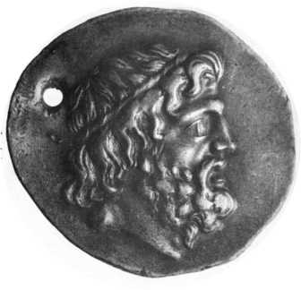
Сюжетите на първите три номинала от 1, 2 и 5 евроцента, които ще бъдат емитирани у нас, според автора следва да бъдат взети от значителното културно-историческо наследство на древните народи, които са населявали българските земи (траки, а също елини и римляни). Най-разпознаваемият герой от тракийския епос за средния европеец е митичният тракийски певец Орфей. На него е посветена една от най-известните опери с античен сюжет е на немския композитор Кристоф Вилибалд Глук - „Орфей и Евридика“. Орфей - митичният древен певец от Родопа планина, е главен литуратурен герой на редица литературни произведения. В близкото минало след историците, а и в медиите, се бе „разгорял ожесточен спор“ между България и Гърция на коя страна принадлеи този епичен герой. Дори нещо повече някои туристически агенции от нашата южна съседка рекламираха по едно време своята държава (Гърция) като страната на Орфей, което изобщо не е вярно. Като контрапункт на тези реклами в родопското село Гела, Смолянска област, бе открит огромен билборд, на който се посочва, че това село е неговото родно място, тъй като е налице такава легенда. Светилището в местността Татул край Момчилград според някои твърдения е посветено на виден тракийски владетел, а според други - на митичния тракийски певец Орфей (има легенда, че той е син на бог Дионис). Дори се твърди, че е намерен гробът на Орфей, независимо че няма достоверни източници за това. Този спор може да приключи по достоен и същевременно исторически верен начин, като на монетата ни от 1 евроцент бъде изобразен Орфей, а защо не и заедно с неговата муза Евридика. Известно е, че на север от Епир и Тесалия елините в древността не са се заселвали и дори планината Олимп е била извън древна Елада. Безспорно е, че Орфей е тракийски певец, живял в планината Родопи, която е част от древна Тракия, а те са разположени на стотина километра, северно от земите, които са населявали древните елини. Съвременните жители от Република Гърция едва ли биха предявявали повече ненужни претенции и изображението на певеца Орфей, свирещ на лира, заедно с Евридика е напълно възможно да бъде използвано като сюжет за евромонетата на България от 1 евроцент. Недалеч от светилището в местността Татул през лятото на 2005 г. бе намерена 16-сантиметрова миниатюрна скулптурна бронзова пластика на мъж с лира (вероятно изобразяваща Орфей). Тази пластика също е възможно да стане прототип на бъдещата евромонета от 1 евроцент (ако не се приеме да се изобрази Орфей заедно с Евридика), при положение че допълнителните изследвания на учените по безспорен начин потвърдят предположенията на археолога проф.Николай Овчаров от Националния археологически институт с музей при БАН, ръководител на експедициите в местността Татул и в древния и град Перперикон - епископски център до гр. Кърджали, който е съществувал и през Средновековието.

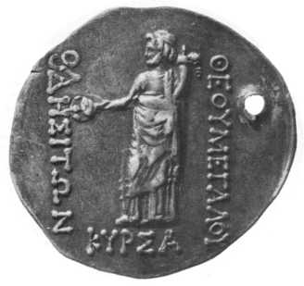
Фиг. 1. Тетрадрахма от Одесос с глава на бог Дарзалас с диадема (аверс) и бог Дарзалас с хитон и химатион (реверс)
На монетата от 2 евроцента са възможни няколко сюжета, които също могат да бъдат взети от историята на древните траки. Възможно е те да бъдат взаимствани от тракийските тетрастатери (сребърни монети), емитирани от VI в. пр. Хр. до 44 г., когато техните земи са завоювани окончателно от римляните. Възможно е да бъдат използвани няколко сюжета, които преди 2000-2500 години са били част от едно от най-богатите монетосечения в античността - тракийското. Един от най-известните и същевременно безценни за нумизматите е този на тракийското племе Дерони, на който е изобразен бог Хермес, застанал прав зад два вола и надпис „Дерро“. На друга монета на дероните, която е част от музейната сбирка на БНБ, е изобразен мъж с остра брада, седнал в двуколка, теглена от вол, а над него - тракийски шлем. Друг възможен сюжет, който е стоял на седем типа известни досега монети, емитирани от древните траки, е ликът на един от най-великите владетели на Одриската държава цар Севт III. Одриското царство по времето на управлението му е било в своя апогей. Откритите през 2004 г. златна маска и бронзова глава на мъж с брада (предполага се, че те са на одриските царе Терес II и Севт III) също са експонати, достойни за изобразяването им на монетата от 2 евроцента. На трето място монетите, изобразяващи тракийски конник (типично за тракийското монетосечене), емитирани от царя на тракийското племе Пеони - Патрай, също заслужават внимание при обсъждане на националната страна на евромонетите на Република България. В колекцията на Националния исторически музей (НИМ) се намира монетната находка от с. Ръжанци, Пернишко, в която преобладават монети (няколко разновидности) от цар Патрай, на реверса на които е изобразен тракийски конник. Възможно е да бъде предложен и четвърти сюжет за обсъждане, който е почерпен от изображението на монета, емитирана от един от последните тракийски царе на Одриското царство, Реметалк I, на която е изобразен със своята царица.
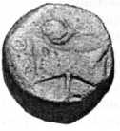
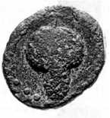
В подкрепа на предложението на автора за поставянето на роза върху националната страна на евромонетите на Република България са направените изследвания върху тракийското монетосечене по времето на Одриската династия, управлявала голямото древно Одриско царство. Открити са монети (вж. фиг. 2) с изображение на реверса двойна брадва, над нея роза и надпис (АМА) Т(О) КО, а на аверса - грозд с дръжка и следи от зрънчест кръг. Предполага се, че монетата, намерена в Пазарджишко, е отсечена по времето на управлението на цар Аматок. Характерно за нея е свръхголямата й дебелина - 7,5 мм, тегло - 13,65 г и диаметър 17,5-20,5 мм, както и сравнително грубата й изработка. Според т.нар. баща на историята - древногръцки учен Херодот „В земите на древна Тракия са се отглеждали рози, всяка от които е имала шестдесет листа и по ухание превъзхождали всички други видове“. Има описание и на друга много добре запазена тракийска монета, на която е изобразена роза (вж. фиг.2). На националните страни на монетите от Еврозоната не е известен друг символ (с изключение може би на совата в гръцките), който има над 2500-годишна история. Поради изложените аргументи, розата следва да бъде изобразена на българските евромонети, които възпроизвеждат монетосеченето по българските земи от времето на траките.
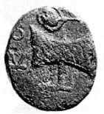
Фиг. 2

Според автора на монетата от 5 евроцента, която предстои да бъде емитирана у нас, може да бъде изобразен сюжет, характерен за монетосеченето на древногръцките градове-държави (полиси) по българското Черноморие. Един от най-значителните в икономическо и културно отношение градове в древността е Аполония (дн. Созопол). Тя е украсявана от огромна 13-метрова скулптура на бог Аполон, която е оценявана според римския писател Плиний на над 500 таланта злато. Статуята е пренесена с кораб в столицата Рим и поставена на Капитолия след завоюването на град Аполония от римляните. Тя е била изобразявана на повечето монети, отсечени в Аполония, както и емблемата на града - котва и рак, които са стояли на реверса (обратната им страна) им. Те са били широко разпространени в античния свят повече от пет столетия от VI до I в. пр. Хр., когато Аполония пада под римска власт (вж. фиг. 3). Възможни други сюжети за монетите от 5 евроцента са от сребърните тетрадрахми, отсечени в древния Одесос (дн. Варна) с характерния за тях тракийски бог Дарзалас (негов аналог в древногръцката митология е бог Плутон) (фиг. 3), както и от сребърните оболи, емитирани в древна Месамбрия (дн. Несебър), на които е изобразена богиня Атина с коринтски шлем. Тези полиси също са сред водещите в икономическо и културно отношение в античния свят, чрез които древните траки са осъществявали своите търговски и културни връзки с полисите на Елада, Финикия, Картаген, Сиракуза и Рим.
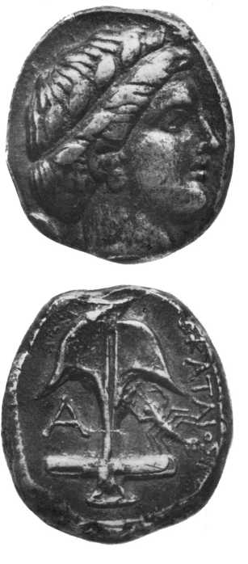

Фиг.3. Тетрадрахма от Аполония с глава на бог Аполон с лавров венец (към 430-355 г. пр. Хр.)
Монетите от 10 и 20 евроцента, които следва да се емитират у нас, според автора е необходимо да са със сюжет от средновековната история на България след основаването и през 681 г. Не трябва да се забравя, че през X в. в Европа са съществували три империи: Византийската, Франкската на Карл Велики и Българската на Симеон I Велики. Най-значителното изцяло запазено монументално художествено и архитектурно произведение от Първата бъл
гарска държава е барелефът край с. Мадара (Шуменска област) - Мадарският конник. Три са хипотезите кой е изобразен на него: хан Тервел, бога-конник Тенгри - епически герой или неизвестен конник от Евразийските степи.
Мадарският конник следва да бъде изобразен на монетите от 10 евроцента. В подкрепа на това предложение на автора е обстоятелството, че този старобългарски монументален паметник се е наложил в българското монетосечене и с неговия лик са емисиите от 1930, 1941, 1943 (от желязо), 1992 и 1999 г. и в юбилейните емисии от 1981 и 1998 г. На първите три емисии е изобразена погрешна година - 814, свързана с хан Крум (надпис с името на хана също е изсечен на тях). По-късно е опровергано от нашата историческа наука, че изображението на Мадарския конник не е на хан Крум.
На националната страна на евромонетите ни от 20 евроцента според автора следва да бъдат изобразени ликовете на двамата братя равноапостоли св. св. Кирил и Методий, сътворили българската азбука и превели на нея от гръцки език Библията и множество жития за светци и църковни книги. На тях покойният папа Йоан Павел II посвети отделна енциклика и ги обявява за съпокровители и пазители на Европа. На златната емисия от 1965 г. (от 10 и 20 лв. са изсечени св. св. Кирил и Методий по повод 1100-годишнината на славянската писменост. През 2020 г. се навършват 1170-годишнина от създаването на българските букви. Наред с латинските и гръцките букви думата „евро“ на евробанкнотите и евромонетите вече е изписвано ЕВРО и с български букви и на български език. Ето защо тази годишнина следва да бъде ознаменувана с разработката на художествен проект на юбилейна монета, който да стане прототип на националната ни страна на бъдещата евромонета. В тази връзка заслужава внимание и следващото предложение за съчетание на образите на св. св. Кирил и Методий с първите букви на българската азбука, които са изобразени на златна монета, емитирана през 1993 г. Най-известният ученик на Кирил и Методий е св. Климент Охридски, на който понастоящем носи името Софийският университет, и тяхното изображение също е възможно да бъде предложено за обсъждане като сюжет на националната ни страна на бъдещите евромонети. Досега такъв сюжет е бил изобразяван на възпоменателна юбилейна монета през 1998 г.
На монетата от 50 евроцента следва според автора да се потърси сюжет от българското монетосечене през Средновековието. Пример в това отношение е монетата от 1 евро на Гърция, на която е възпроизведен сюжетът със сова на монета от древна Елада (от града-държава Атина). Предложението на автора за сюжет за тази монета може да послужи изображението на единствената златна монета от XIII в., отсечена през 1230 г. в чест на победата при Клокотница от Цар Иван Асен над епирския деспот Теодор Комнин, обявил се и за Солунски император. На нея са изобразени Цар Иван Асен II (1218-1241) и св. Димитър, който го коронясва. Този сюжет на златицата от XIII в. е бил възпроизведен на юбилейните монети от 2 и 50 лв., емисия 1981 г. Тази златна монета предхожда с няколко десетилетия емисиите на италианските златни монети на двете най-могъщи републики на Апенинския полуостров по това време - Венеция (емитирала дукати или цехини) и Флоренция (емитирала флорини).
Второто предложение за монетата от 50 евроцента е да бъде възпроизведен по нов начин (с помощта на специализиран графичен дизайн и/или компютърна анимация) сюжетът на сребърната монета от цар Светослав Тертер (1300-1321) - първата монета, отсечена в пределите на българската държава в монетарницата в Търново (Вж. фиг. 4). През 2020 г. се навършват 790 г. от нейното емитиране. На нея до изображението на ювелирната изработка на майсторите от търновската монетарницата понастоящем се оценява високо. Тази монета е била емитирана на съвременна емисия през 2000 г.
Третото предложение е свързано с евентуално възпроизвеждане на сюжет на евроцент, емитиран за въ бъдеще от България е на монета от времето на цар Михаил Шишман, изобразен на кон.
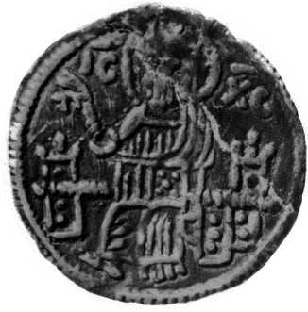
Четвъртото предложение е свързано с монета от времето на управлението на Цар Иван Александър (1331-1371). По времето на Цар Иван Александър и на наследниците му паричното обращение в България изцяло се е осъществявало с български монети. Един от най-разпространените епоними е сребърната монета, на която цар Иван Александър е изобразен с големия си син Михаил Асен (убит в битка с турците през 1355 г.). В колекцията на НИМ се съхраняват две находки с монети, на които са изобразени цар Иван Александър и Михаил Асен - от с. Червен, Русенско (през Средновековието Червен е бил голям град, седалище на епископ, с развито занаятчийство и търговия), и с. Арчар, Видинско, което е разположено на мястото на античния град Рациария. Двамата заедно Цар Иван Срацимир (1359-1396), владетел на Видинското българско царство, и царицата са изобразени на Четвероевангелието на Цар Иван Александър, известно като „Лондонското евангелие“. Това евангелие се съхранява в Британския музей в Лондон (те са сюжет на златна монета, емисия 1998 г.).

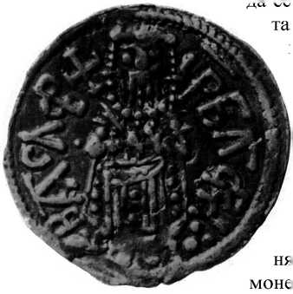

Фигура 4. Монета отсечена от Цар Светослав Тертер

Петото предложение е свързано с фигурата на лъва, която е дала името на нашата национална валута „лев“. Средновековната българска билонова монета, на която сюжетът е с изображение на лъв е емитирана от цар Иван Шишман (1371-1393). Възможно е българският лев като изображение на средновековна българска монета от края на XIV в. да остане и в бъдеще на националната страна на евромонетите от България.
За монетите от 1 и 2 евро са възможни според атора няколко варианта на сюжет, от които трудно може да се определи кой е най-приемлив и би се възприел най-добре от българската общественост. Възможни варианти са забележителност от нашата страна - част от световното културно-историческо наследство, или ликът на някой от големите национално значими български личности - писатели, поети, революционери, за монети от 1 евро и 2 евро, а а защо не - българската роза, която е вече е символ на красота у нас.
Възможни варианти за сюжет на българските евромонети от 1 и 2 евро са:
Първият подход обхваща възможността да бъдат потърсени сюжети сред ликовете на българските дейци на културата и преди всичко на словото, които са оставили трайна следа не само в българското, но и в европейското културно наследство. Пример в това отношение е монетата от 2 евро на Италия с лика на Данте Алигиери и испанските 10, 20 и 50 евро- цента с лика на Мигел де Сервантес. В българската литература има много бележити творци, но двама от тях - Иван Вазов и Христо Ботев, се открояват далеч над останалите и стотици български градове, улици, училища, театри, читалища и други културни институции носят тяхното име. Първият с право е назован „Патриарх на българската литература“, а стих от баладата на Христо Ботев „Хаджи Димитър“ е сред трите ненадминати постижения на световната поезия, изписан на паметна плоча в университета „Сорбоната“ в Париж. Възможно е да не се прави избор между двамата велики творци и ликовете им да се поставят на монетите от 1 евро на Христо Ботев и от 2 евро - на Иван Вазов. Васил Левски също е личност от национална величина, достойна да бъде изобразена на евромонета. Ето защо е възможно Васил Левски да бъде изборазен на монетата от 1 евро, а Христо Ботев – на монетата от 2 евро. Възпоменателни монети с ликовете на Иван Вазов, Христо Ботев и Васил Левски досега са били изобразени върху юбилейни емисии 1976, 1970 и 1988 г. Христо Ботев е изобразен на банкнотна емисия от 1924 г., а Иван Вазов и Васил Левски са изобразени на емисии на банкноти от 200 и 1000 лв., емитирани през 90-те години на ХХ в.
Вторият подход може да бъде избран, в случай че се прецени, че на евромонетите, които ще се емитират от България, не следва да са изобразени личности, свързани с историята и културата ни. В този случай според автора е възможно да се обмисли дали не е по-добре да се изобрази на една монета характерна забележителност от нашата страна, или конкретно произведение на изкуството, което носи българския национален дух, и същевременно са част от световното културно-историческо наследство. По-горе бяха предложени за сюжети няколко произведения на изкуството, като Мадарския конник, както и изображенията върху няколко монети от Средновековието и античността, емитирани по българските земи. На евромонетите ни от 1 и 2 евро е възможно да бъдат изобразени, а част от тях вече са били избрани за сюжети на български юбилейни и възпоменателни монети, като например: базиликата „Св. София“, Боянската църква или храм-паметника „Св. Александър Невски“ в София, Рилският манастир, единственият отлично запазен у нас средновековен замък „Баба Вида“ във Видин, архитуктурният резерват „Старинен Пловдив“ (вж. фиг. 5), иконата „Св. Теодор Стратилат“ от IX-Х в. от манастира в местността Патлейна, изработена от глазирана керамика (оригиналът се намира в музея на Велики Преслав, край който тя е намерена), както и други обекти, обявени за паметници от ЮНЕСКО: църквите „Св. Стефан“ и „Св. Пантократор“ в стария Несебър, Казанлъшката гробница, Тракийската гробница край с.Свещари (до гр. Исперих), Скалните манастири при с. Иваново, Русенско и разбира се Мадарския конник,а също е възможно да се подберат и други подобни сюжети.
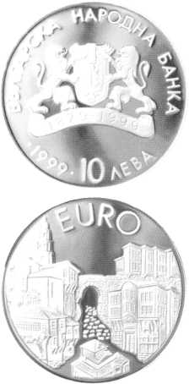
Фиг. 5. Емисия 1999 г. „Пловдивска къща“;
10 лв; метал сребро
Българското монетосечене в Средновековието номинално започва с емитирането на златната монета на Цар Иван Асен 2. Дали е точно така е възможно да бъде оспорвано, тъй като по времето на хан Омуртаг и век по-късно по времето на Цар Симеон Велики и Цар Петър са намерени изключително красиви медальони, а тяхната изработка не се отличава много от тази на монетите. Авторът допуска, че след известно време ще се намери и научно ще се докаже,че монети са отсичани от български владетели от Първата българска държава?!? По това време е възможно българските ханове и царе да не са имали собствена монетарница в Плиска или Преслав и да са поръчвали изработката на своите монети в монетарници във Византийсаката империя?!?
Третият подход може да бъде приложен, в случай че се прецени, че на някоя от евромонетите (на 1 (2) евро), която ще емитира нашата страна, следва да се изобрази произведение на изкуството, което е типично за България и известно далеч зад границите ни, например българската роза. В тази връзка са възможни следните два сюжета за евромонетите ни с номинал 1 и 2 евро:
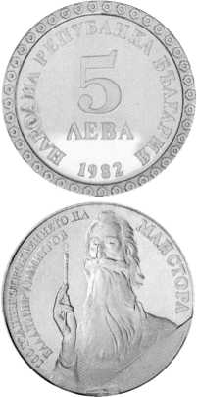
Фиг. 6 Емисия 1982 г. „100 години от рождението на Владимир Димитров- Майстора“; 5 лв; метал - мед-никел - сплав
а) да бъде изобразен само единичен розов цвят или букет от рози;
б) изображението на роза да е в съчетание с красотата на българката. Възможно е да се предложи на художествения съвет на БНБ е съвършенно нов художествен проект, който да съчетае българската роза с образа на болярката Десислава - съпругата на севастократор Калоян. Тя е изобразена от неизвестния Боянски майстор в Боянската църква край София. Този образ е един от най-ярките творби от ранния Ренесанс в Европа (XIII в.) и дори според автора превъзхожда по красота и изящество творбите на най-забележителните представители на Ренесанса, живели около век по-късно. Това са италианските майстори на четката - Джото и Мазачо, фламандеца Ян ван Ейк и дори на великия живописец Сандро Ботичели, живял през втората половина на XIV в. в Италия, автор на Венера - родена от морската пяна. Ликът на Десислава е бил изобразен на редица български емисии банкноти (20 лв. - емисия 1991 г.) и монети (10 000 лв., емисия 1993 г.). Емисията на българска монета от 1993 г. е единствената, която е изцяло от платина, което е изключително рядко в монетосеченето в света. Известно е, че платината, наричана неправилно „бяло злато“ е с по-висока стойност от златото. Другите емисии български монети са отсечени от традиционните за монетосеченето благородни метали – злато, сребро или медноникелова сплав. Десислава е изобразена и на монета емисия 1981 г. от 2 лв. „1300 години България. Боянската църква“. Друга възможност е да се репродуцират върху националната страна на някоя от евромонетите ни картини с изображения на български моми и рози (както и други цветя) от големите български художници Владимир Димитров-Майстора (досега ликът на художника е изобразяван на възпоменателна монета емисия 1982 г. (вж. фиг. 6), Васил Стоилов, Никола Михайлов и др. Въздействието на станалия за България символ - българската роза, ще бъде особено силно и запомнящо се. При втория вариант е възможно да бъде обявен конкурс за изготвянето на монета, на която да доминира розата, респективно розопроизводството. Тя може да бъде в съчетание с розоберачка или с българка, която е украсена с розов цвят. Конкурсът следва да бъде международен. Освен това може да бъде разработен сюжет, който да превъзхожда по изящество и финес досегашните художествени творби, посветени на българската роза, на розобера или да съчетават красотата на българката и розата.
Предложенията за национална страна на бъдещите български евромонети в книгата „България в предверието на еврозоната“ са плод на дългогодишните изследвания на автора в областта на нумизматиката, както и на историята и теорията на парите. Те са отразени подробно и в друго негово произведение „Силата на парите“ („История на парите и кредита по българските земи“). Художественият гений на българските художници и майстори-гравьори от Монетния двор в София и векове преди това в монетарниците в Търново, Бъдин (Видин), античните Улпия Сердика, Одесос, Месамбрия (Месемврия), Улпия Пауталия, Филипополис, Анхиало, Дионисиосополис (Балчик), Марцианополис (Девня), Аполония и редица други български градове следва задължително да бъде използван при изработката на дизайна на сюжетите на националната страна на осемте купюра евромонети, които ще се емитират у нас и ще заменят българския лев. Тези предложения са само началото на дискусия, която трябва да приключи най-късно до края на 2020 г., когато трябва да бъдат обявени конкурсите от Българската народна банка за изработката на дизайна им.

